**平成28年度**

**訪問型家庭教育支援員養成講座（３日目）**

日　時：平成28年９月６日（火曜日）

場　所：大阪府立男女共同参画・青少年センター  
　　　　　　　　　　　　　　（ドーンセンター）

平成28年９月６日（火曜日）、大阪府立男女共同参画・青少年センター（ドーンセンター）にて、平成28年度 訪問型家庭教育支援員養成講座の３日目を実施しました。本講座では、「ＳＮＳ（スマホ）事情とその向き合い方」、「人権尊重に向けて」、「生活困窮者自立支援制度」をテーマに３講座を行いました。

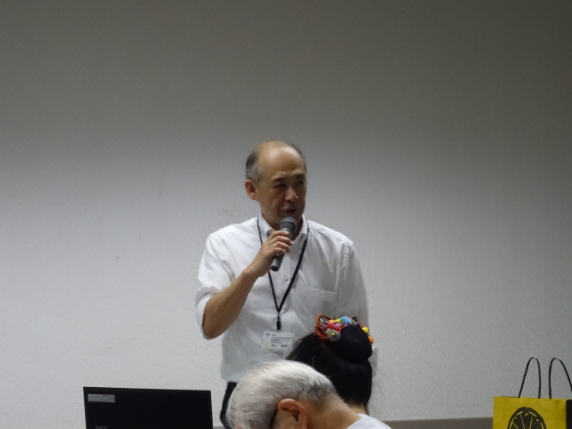　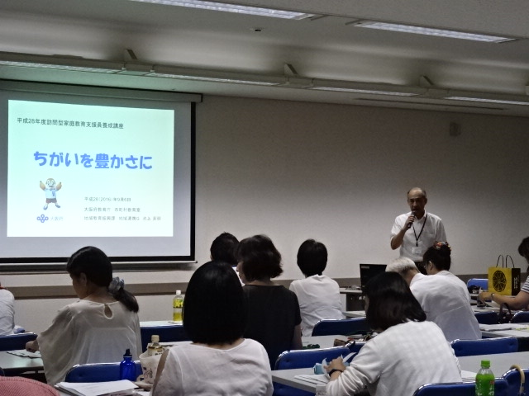

①　妻木　靖朗　総括主査

（大阪府教育庁　地域教育振興課　社会教育グループ）

**「ＳＮＳ（スマホ）事情とその向き合い方」**

②　池上　英明　首席指導主事

　（大阪府教育庁　地域教育振興課　地域連携グループ）

**「人権尊重に向けて」**

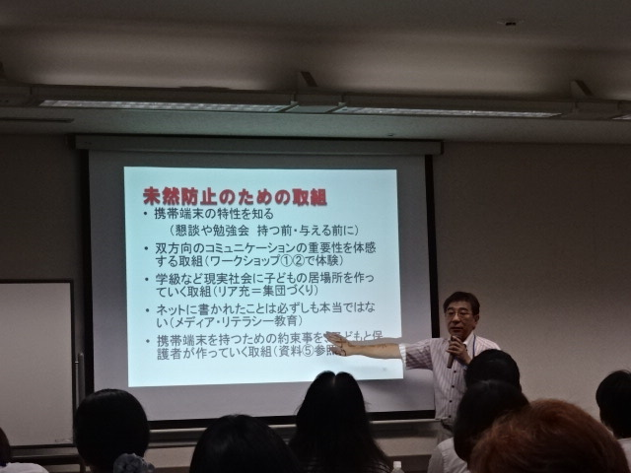　 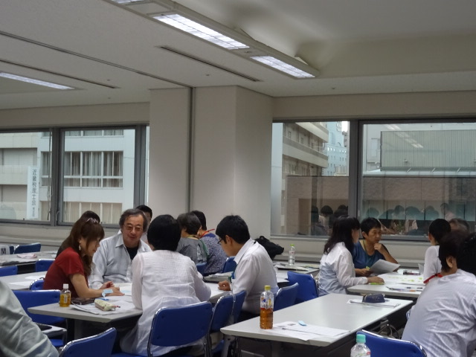

　「ちがいを豊かさに」をテーマに、オレンジリボンやイエローリボン等、まずはリボンの意味を知ることをきっかけに、それぞれの運動や現状等について考えることの大切さをお伝えいただきました。障がい者や同和問題、外国人の人権等を通して、身のまわりにある人権問題についてお話いただきました。支援員としては、親や子どもの「尊厳」と「平等」とキーワードとし、その行動の背景にある気持ちを考えることの大切さについてもお伝えいただきました。最近の話題や講師自身の経験談から、より具体的に、身近に、人権問題について考える機会となりました。

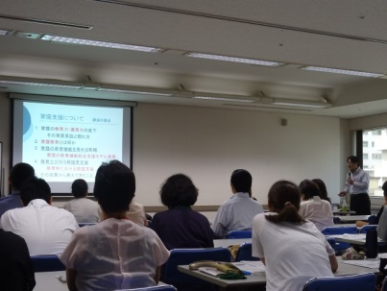

携帯、スマホやそのリスク（歩きスマホの危険性や、ネットいじめ、詐欺など）について、事例とともにご紹介いただきました。無料通話アプリやSNSのそれぞれの特徴や問題点についてもお伝えいただきました。スマホやネットにかかる様々なトラブルを未然に防止するために、その特性を知ることや現実社会で双方にコミュニケーションをとること、約束事を作ることなど、家庭や地域で子どもを守るために大切なことをお話いただきました。

最後に、SNS上で仲間外れになり、部活動の連絡が回ってこないという事例をもとに、その原因や問題点を考え、大人ができること、解決策、再発防止策について意見を交換しました。

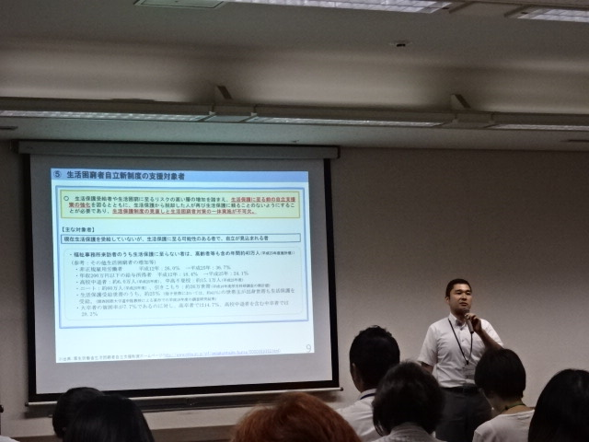　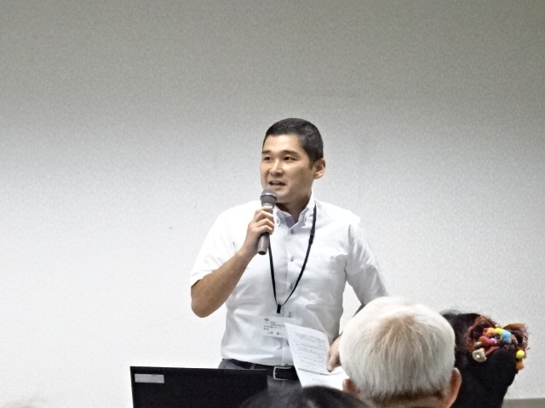

　「生活困窮者自立支援制度」を中心に、リーマンショック、生活保護等、社会の変化など、制度がつくられた背景や、生活にかかるさまざまな制度の必要性・重要性について、お話いただきました。生活を支えるためのさまざまな制度を知ることで、どのような家庭にどのような支援が必要なのか、又、支援員が実際に携わるアウトリーチ事業との関わりや、具体的な連携方法についてもお話いただき、支援の方向性やその対象、他の支援への連携について知り、考える機会となりました。

　また、生活困窮生体の子どもに対する学習支援事業や子どもの貧困対策に係る制度についてもご紹介いただきました。

③　大阪府福祉部　社会援護課　上田　真一　副主査

**「生活困窮者自立支援制度」**